拋物线及其标准方程的教学案例
常州市新桥中学 顾玉成

- 教学内容分析
《抛物线及其标准方程》是普通高中课程标准实验教科书数学选修2-1的内容，本节在教材中的地位和作用：在初中阶段，抛物线为学生学习二次函数提供直观的图象感觉；在高中阶段，它在一元二次不等式的解法、求最大（小）值等方面有着重要的作用。但学生并不清楚这种曲线的本质，随着学生数学知识的逐渐完备，尤其是学习了椭圆、双曲线的第二定义之后，已具备了探讨这个问题的能力。从本章来讲，这一节放在椭圆和双曲线之后，一方面是三种圆锥曲线统一定义的需要，拋物线是离心率的特例；另一方面也是解析几何“用方程研究曲线”这一基本思想的再次强化。本节对拋物线定义的研究，与初中阶段二次函数的图象遥相呼应，体现了数学的和谐之美。教材的这种安排，是为了分散难点，符合认知的渐进性原则。
二、学生学习情况分析
在此之前，学生已经熟练掌握二次函数图象、椭圆、双曲线的第二定义与求轨迹方程等内容，迫切想了解抛物线的本质特征。但是在动手操作与合作学习等方面，发展不均衡，有待加强。
三、设计思想
为了培养不仅能“学会”知识，而且能“会学”知识的人才以及根据我校提出的“创设情景、激发情感、主动发现、主动发展”的教学模式，在课堂设计上，教师应学会如何创设情景，激发学生学习的兴趣；围绕教材的重难点，比如本节的“拋物线的标准方程及其推导”和“拋物线概念的形成”，教师应学会如何设计不同的活动环节，设置由浅入深、环环相扣的问题，通过教师适时的引导，通过生生间、师生间的交流互动，通过学生自己的发现、分析、探究、反思，使学生真正成为学习的主人，不断完善自己的知识体系，提高获取知识的能力，尝试合作学习的快乐，体验成功的喜悦。
四、教学目标
1．理解拋物线的定义，掌握拋物线的标准方程及其推导。明确拋物线标准方程中 的几何意义，能解决简单的求拋物线标准方程问题。
2、通过对拋物线和椭圆、双曲线离心率的比较，体会三种圆锥曲线内在的区别和联系。
3、熟练掌握求曲线方程的基本方法，通过四种不同形式标准方程的对比，培养学生分析、归纳的能力。
4．营造亲切、和谐的氛围，以“趣”激学。引导学生用运动变化的观点发现问题、探索问题、解决问题，培养学生的创新意识，体会数学的简捷美、和谐美。培养合作学习的意识，体会成功带来的喜悦。发展数学应用意识，认识数学的应用价值。
五、教学重点和难点
教学重点: 拋物线的定义及其标准方程的推导。通过学生自主建立直角坐标系和对方程的讨论选择突出重点。
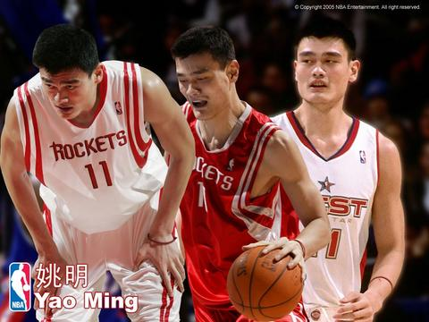
教学难点：拋物线概念的形成。通过条件的画法设计，标准方程与二次函数的比较突破难点。
六、教学过程设计
一．设置情景，导入新课
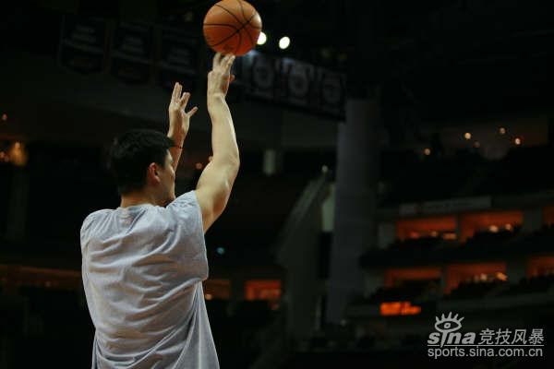
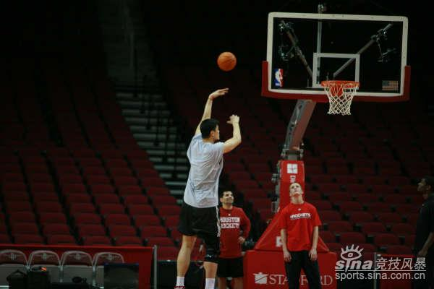
（借助多媒体）先给出一张姚明的图片。（此时学生的兴趣来啦！）
师：姚明是我们中国人的骄傲，我们要向他学习！大家都知道姚明的投篮非常精准！为什么呢？
生：天赋、身高！
生：勤奋练习！（再给出两张姚明的图片）
生：与投篮时的弧线有关！
生：这弧线是抛物线！
师：对！姚明有许多优越的先天条件，同时好的技术也是一个关键的因素，今天我们就着手研究这个内容。
（进而引出本节研究的课题：抛物线及其标准方程）
【学情预设】学生被教师设置的情景所吸引，学习的热情高涨。
【设计意图】一个引人入胜的开头会拓宽学生思路，尊重学生的生命活动，激发兴趣，陶冶情操，大大提高教学效率。
二．引导探究，获得新知
师：在初中我们已经从函数角度学过抛物线，那么，这一节课我们将冲破初中的界限从曲线和方程的角度来学习抛物线。
师：前面，我们学习了椭圆和双曲线的相关知识，那么它们的联系和差异是什么？
生：定义不一样！
生：方程！椭圆是，双曲线是。
师：还有吗？
生：椭圆是封闭的，双曲线是开放的。
师：这只是图象不同，为什么会这样呢？
生：第二定义！就是它们到定点的距离与到定直线的距离的比等于一个常数！
生：这个常数是离心率！
师：对啊！这是定性上的，定量上有不同吗？
生：离心率不同，椭圆离心率的范围是，双曲线离心率的范围是。
师：对了，可看成是它们的相同点，又是不同点！
（打开几何画板）
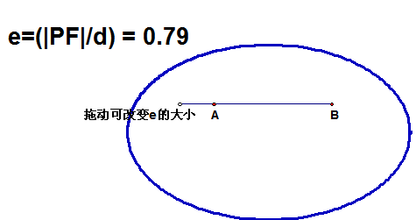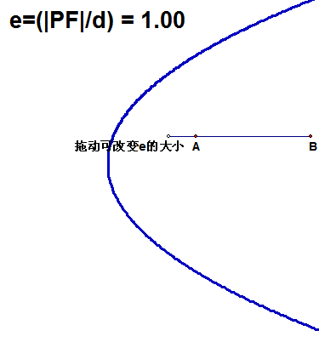 | 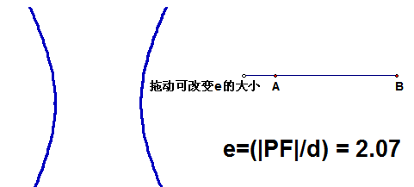
师：现在我慢慢拖动，大家认真观察图象。
生：是椭圆，是双曲线。
师：但你们有没观察到时的图象？
生：抛物线！
【学情预设】学生认真观察图象的变化，认知的图象就是抛物线。
【设计意图】不仅回顾了椭圆与双曲线的相关内容，而且为如何画抛物线奠定坚实基础。
师：这抛物线是怎么画出来的啊！（课堂顿时一片寂静）
师：那这条抛物线与什么有关？
众生：！
师：是什么意思？
生：到定点的距离等于到定直线的距离！
师：回答得很好！那你们能据此设计一种方案，画出这样的点吗？
（一段时间后，让学生汇报自己的设计方案，并用实物投影仪展示学生所画的图形，师生共同就方案的可行性进行论证。）
（在直线上找特殊点） （在第一象限找特殊点） （在第一象限找所有点）

【活动设计】前后学生组成四人小组，探讨画图方案。
【教师活动】教师以平等的身份介入学生的讨论中，并且关注：
1.学生在知识认知与情感发展方面的疑惑，及时引导鼓励；
2.关注每个人的活动情况，做到全员参与，从同学们的探究中，了解学生对知识理解的不同程度，思考的不同方向，对有代表性的方案注意收集；
3.了解学生探究的进展，把握课堂节奏。
【学情预设】学生可能找到个别点，教师应指导学生设计好如上图中的方案。
【设计意图】着重培养学生合情推理与逻辑思维能力，增强学生的学习兴趣，增强学生的自信心。
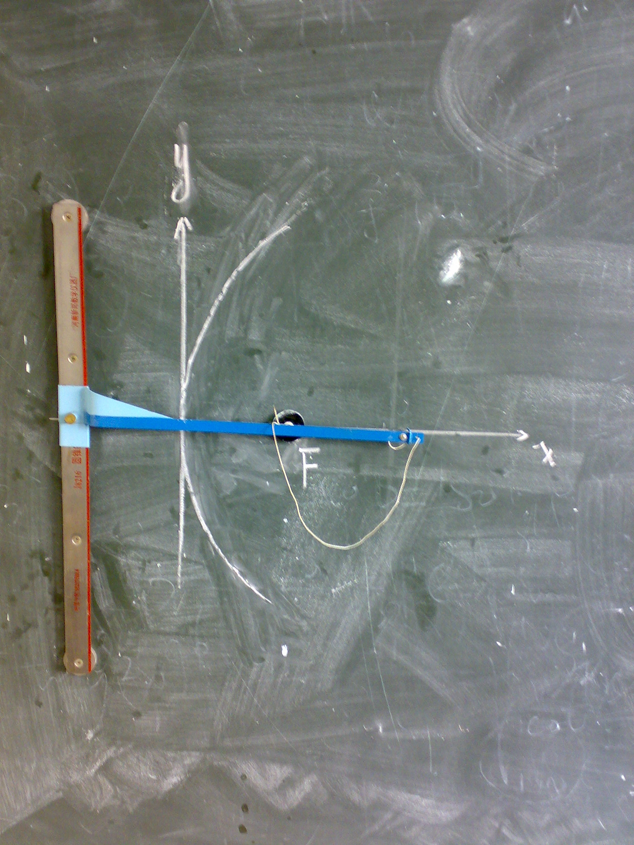
师：同学们的设计让我们看到了这条曲线上的一个点，那么怎么画满足的图象呢？（课堂又一片寂静）（出示预先准备的圆锥曲线教具）
师：现在我介绍这个教具的用法，将直尺与定直线重合，竖直
固定在黑板上，再将磁铁固定在定点上，拉紧白线，就可以画
出来了。谁上来试试？
（两位学生积极上台板演）
师：这两位同学表现非常好！这就是我们见过的拋物线！
【活动设计】两位学生上台演示教具画抛物线的过程。
【学情预设】教师应先介绍教具的使用方法，然后学生尝试。在尝试的过程中，学生可能会遇到困难，教师应给予指导。
【设计意图】体现数学实践在数学学习中的地位和作用，同时教师应多鼓励学生，多引导学生间进行合作交流，培养合作学习的意识，体验成功带来的喜悦。
师：接下来我也来演示下抛物线的形成过程。（打开几何画板软件）
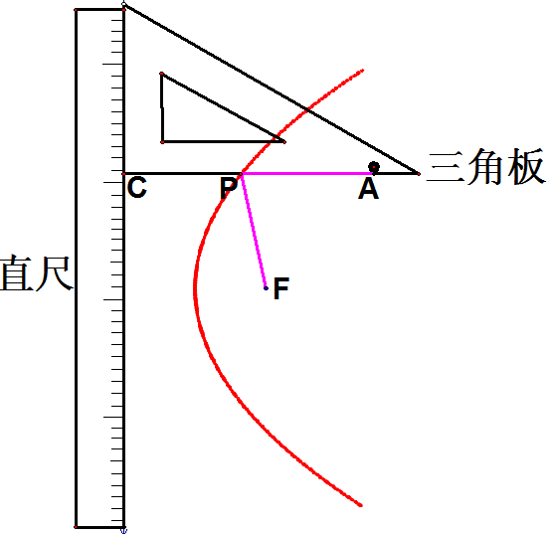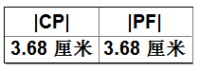
师：认真观察点的运动过程，你们有什么发现？（利用几何画板软件同步动态演示）
生：和等于，所以点在运动时，始终等于。
师：这位同学观察很敏锐，直接抓住关键地方！
师：那这样画出来的图象也是？
众生：抛物线！
师：很好！
【活动设计】利用几何画板软件演示抛物线的形成过程。
【学情预设】学生惊讶！计算机软件居然能演示抛物线形成的过程，学生学习的兴趣再次调动起来！
【设计意图】强调“在操作中促进学习”，体现数学实验在学习数学中的应用价值，同时激发学生学习计算机知识的兴趣。至此本节的难点得以突破。
师：以前我们是用描点法画出抛物线，那今天我们怎么画？
众生：教具，电脑……
师：现在变换教具的位置，那么画出的图象还是抛物线吗？
众生：是。
师：这说明了什么？
生：画抛物线与位置无关。
师：所以今天我们就巧妙地利用几何知识和计算机等方式画出了整个图象。
师：现在你们就可以归纳一下抛物线的定义了！
生：到点的距离和到直线的距离相等的点的轨迹叫做拋物线。
师：这样归纳完整吗？
生:应该说，平面内到一个定点和到一条定直线的距离相等的点的轨迹叫做拋物线。
生：还要注意定点不能在定直线上。
师：为什么啊？
师：如果这样，就只能找到一个点。
师：说得很好！这里叫做拋物线的焦点，定直线叫做拋物线的准线。
【学情预设】学生间合作交流，完成对抛物线定义的归纳。
【设计意图】着重培养学生分析、归纳等能力。
三．深入探索，推导方程
师：接下来你们试试推导拋物线的方程？（简单回顾求曲线方程的方法）。
一段时间后，实物投影仪展示学生探讨的结果。（分组讨论，集中探索）
1.以为原点，定直线所在的直线为轴建立平面直角坐标系，此时得方程为：
2.以为原点，过且垂直于定直线的直线为轴建立平面直角坐标系，此时得方程：
3.以垂线段的中点为原点，所在的直线为轴建立平面直角坐标系，此时得方程：
师：哪个好呢？

生：方案3所得的方程更简洁！
师：我们就把它叫做拋物线的标准方程，注意这里标准的规范是顶点在原点，图象关于轴对称。
【活动设计】以原来的四人小组为单位，讨论建立直角坐标系的方案，一段时间后，各组交流，对可行的方案进行验证。
【学情预设】可能出现的情况如上。若只出现第一种和第二种方案，教师要适时引导出现第三种方案；若直接出现第三种方案，教师就引导学生归纳抛物线的标准方程。
【设计意图】通过有启发性的活动设计和层层深入的问题设置，使学生在分析、探究、反思和归纳中，不断获得解决问题的方法。
师：现在请同学们增大点到直尺的距离，重复刚才的实验，比较一下，抛物线有什么变化？再缩小这个距离试一试。
生：点到直尺的距离发生变化，抛物线开口也发生变化。
师：观察很准确！这说明了什么？
生：焦点到准线的距离是抛物线的一个重要的几何特征。
师：说得非常好！
师：接下来看课本的一条拋物线，试将你们的课本逆时针旋转再观察，会有什么发现？
生：轴和轴对调了。
生：还有开口向上了！
师：同学观察得很仔细！那么你们能推出它的方程吗？
生：将中的和对调就行了，就是！
师：大家在等式两边同除看看！
生：，哦，是二次函数形式！
师：对了！这就是我们熟悉的二次函数了！
师：那再逆时针旋转，怎么求？
生：和图象关于轴对称，将替换就行，就是！
师：再逆时针旋转呢？
众生：和图象关于轴对称，将替换就行，就是！
（打开计算机里的表格，学生迅速完成表格内容！）
标准方程 | 图形 | 焦点坐标 | 准线方程
 | 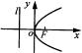
 | 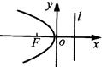
 | 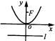
 | 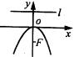
师：你们完成的过程有没什么发现？
生：从的形式上，方程的一次项决定焦点的位置。
生：还有一次项系数符号决定开口方向，而且可以迅速算出焦点坐标为和准线方程为。
师：还有吗？
生：抛物线标准方程和椭圆、双曲线的标准方程不同的是：确定抛物线只要一个自由量，而确定椭圆和双曲线则需要两个自由量。
师：观察很敏锐，分析很透彻，很好！
【学情预设】通过老师的层层引导，学生自主完成计算机中的表格的内容，认清抛物线和二次函数图象的联系，认清抛物线标准方程的各种形式。
【设计意图】引导学生透过现象看本质，不断提升分析、总结与归纳等能力，也为分析例题和解决实际应用问题奠定理论基础。
四.指导应用，鼓励创新
师：接下来我们运用上述所学到的知识来解决一些问题，如：已知拋物线的标准方程是，现在请你们说出它的焦点坐标和准线方程。
生：方程是关于的一次项，系数是负的，所以焦点在轴上，开口向左，所以焦点坐标是（），准线方程是。
再看一道：已知拋物线方程是，请说出它的焦点坐标和准线方程。
生：焦点坐标是。
师：是这样吗？
生：二次项系数不为1，所以要先化成标准方程！应该先变成再求。
师：太好了！所以解题时不要张冠李戴！结果算出来了吗？
众生：焦点坐标是，准线是。
【设计意图】巩固四种方程的形式及曲线特征，熟悉相关公式。强调解决抛物线方程问题时要先转化为标准方程。
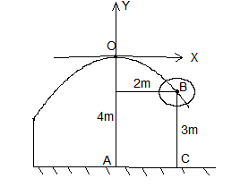
师：现在我们回到姚明的这副图，有一次姚明投篮时，测得投篮的轨迹是抛物线，请看右边画的图形，抛物线最高点离底面距离为，篮框高为，篮框中心离最高点的水平距离为，怎么求投中时抛物线的方程？（生思考）
师：这是一道实际生活问题！我们如何将这个问题转化成数学问题呢？
生：建立直角坐标系！
师：那怎么建立啊？
生：这里应该以点为坐标原点，所在直线为轴建立坐标系，这样抛物线就在轴下方，直接设，又，则，方程就是！
师：很好！接着我们还可以算出？
生：只要知道姚明的身高，我们还可以算出投篮地方离篮框的水平距离。
师：非常好！
【学情预设】当遇到实际应用题，学生可能会感到困惑，但在教师的引导下，利用掌握的相关知识解决了实际生活问题。
【设计意图】设计一道求投篮轨迹的方程的例题，不仅与开头遥相呼应，而且可以巩固新知识，加深学生的数学应用意识，让学生感受数学的价值，体会数学来自生活，又应用于生活，服务于生活。
五．小结概括，深化认识
师：今天我们学习了什么内容？
生：可以巧妙地利用几何知识画出抛物线。
生：知道了抛物线的标准方程，它的顶点在原点，焦点落在对称轴上，有四种形式。
师：这是知识方面的。我们还学到了哪些数学思想方法？
生：转化思想，求解抛物线方程问题时要特别注意先化成标准方程。
师：还有吗？
生：从椭圆和双曲线中的变化研究到抛物线，实际是用了类比的方法。
生：如果我们做生活的有心人，就会发现数学与生活实际是密切相连的。
师：很好！今天我们学习的内容虽然不多，但是从知识、能力、思想与应用等方面都理解和体验了数学的奥秘！
【学情预设】学生总结出在知识、数学思想等方面的收获。
【设计意图】摆脱传统教学中教师小结的做法，让学生自己总结，加深对本节课内容的认识。
六．布置作业
课时作业
板书设计
拋物线及其标准方程
2．拋物线的标准方程
1．拋物线的定义
3．应用与小结
建系方案三
建系方案二
建系方案一
例题
练习
七、教学反思
本节是在学生学习了椭圆、双曲线之后，因此在教学设计中，应注意充分调动学生已有的知识，引导学生把新旧知识有机融合，掌握知识的系统结构。时时与前两种曲线进行比较，不断复习学生已经理解和掌握了的建系求曲线方程的步骤。为了突破本节课的难点——拋物线概念的形成。在教学设计中，注重设计三个活动：第一个活动让学生感受曲线上的一个点，并培养学习的信心；第二个活动中，圆锥曲线教具在概念的形成过程中起到非常重要的作用，为学生的自主探究活动提供了实物载体，并能体会成功带来的喜悦；第三个活动中，计算机为教师进行教学演示和学生的观察提供了平台，三个活动有机结合，协调发挥作用，不仅使学生加深了对抛物线概念的理解，而且使课堂更加紧凑有序。为了突出本节课的重点，与同学们所熟知的二次函数对比，通过变换坐标系的建立，一方面强化学生求曲线方程的基本功，另一方面与二次函数联系起来，使学生有一种“顿悟”的感觉。总之，在“以学生发展为核心”的理念和我校的教学模式下，要在每个阶段的教学中都必须精心设计问题情景，为学生自主探究和发现创造条件，为培养学生的实践能力和创新能力，构建一个探索性的学习空间。

点 评
本节课用不同的活动环节涵盖整个教学的过程，设计理念务实、新颖。教学目标中的知识与能力等目标的定位鲜明清晰。并能以此目标为主旋律，贯通教学全过程。教学重点与难点的掌握比较准确；教学过程中的铺垫引入、引导探究、获得新知、深入探索，推导方程以及等环节连接也基本流畅，与学生的认知起点与整体水平相吻合；学习内容丰富充实，教师能较好地把握课堂的教学活动，教学情境的设置也有利于启迪学生的思维。计算机辅助课堂教学使数形结合的数学思想得到传递；信息技术手段恰当地利用也更有助于学生对新知识的理解和掌握。师生共同诠释和描述的抛物线的形成，使学生对知识的发生、发展以及延伸的过程有更深刻的理解。

